1. **版本管理：Git+Gitee（Github）**

结合IDEA开发工具使用，围绕某个Java项目的开发。

假设小组中有两个人，组长张三，组员李四

1. 张三创建项目并提交到远程Git仓库；



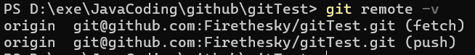

新建idea项目提交

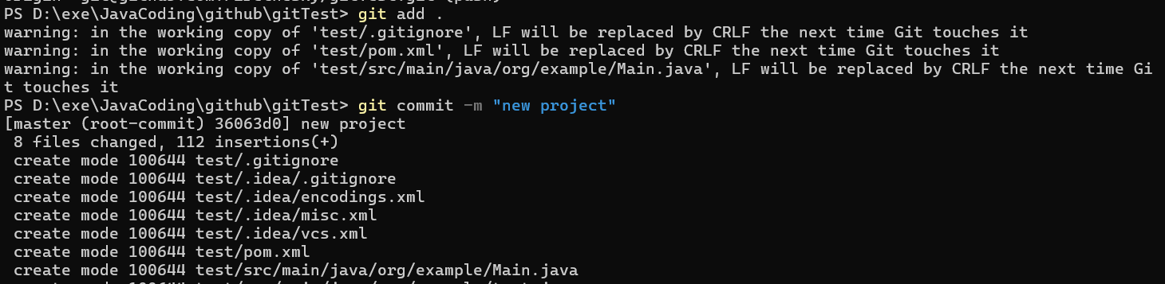

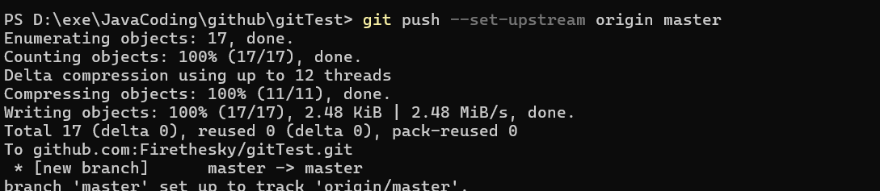

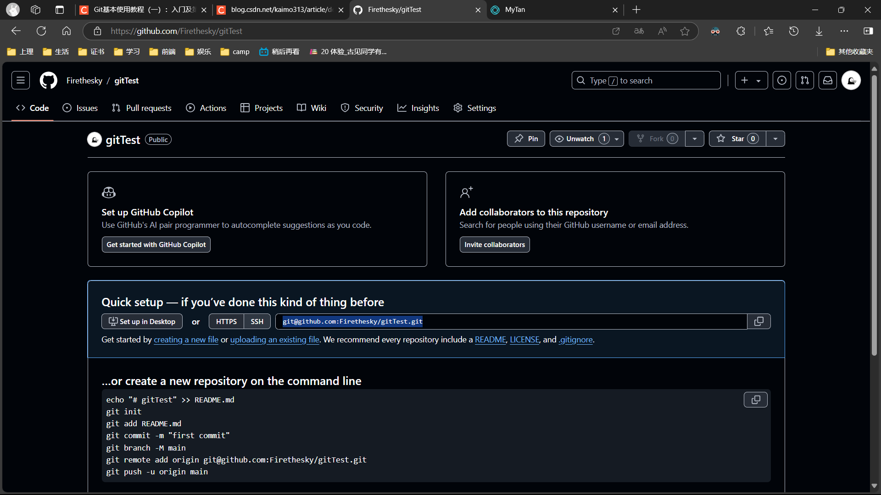

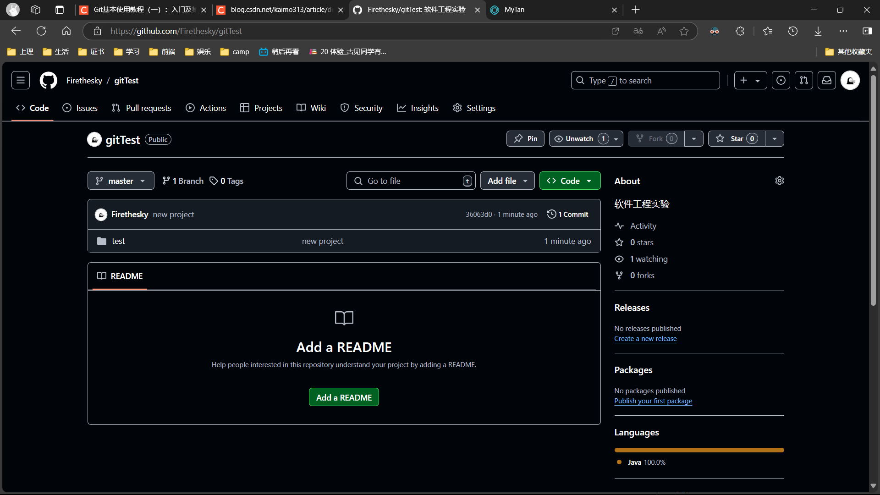

1. 李四从远程Git仓库上获取项目源码；

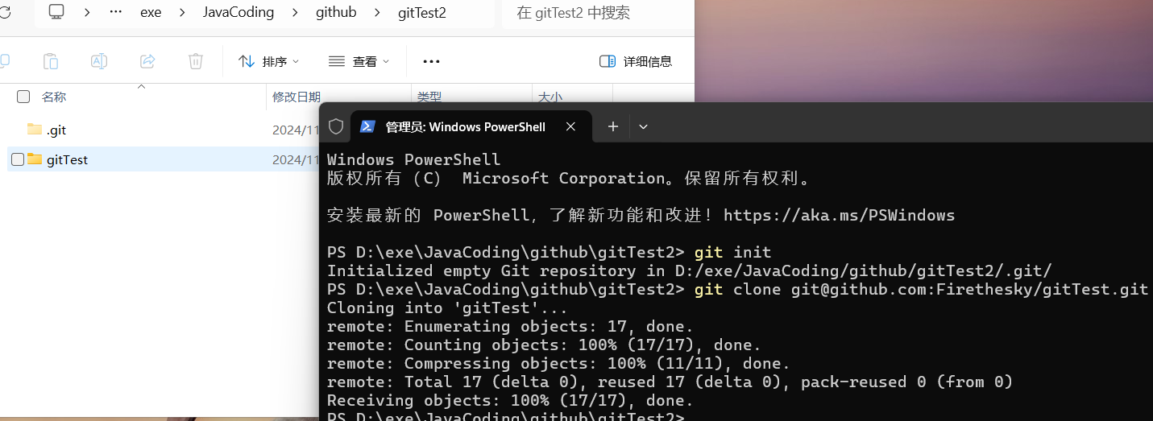

1. 李四修改了部分源码，提交到远程仓库；

添加新类NewClass.java

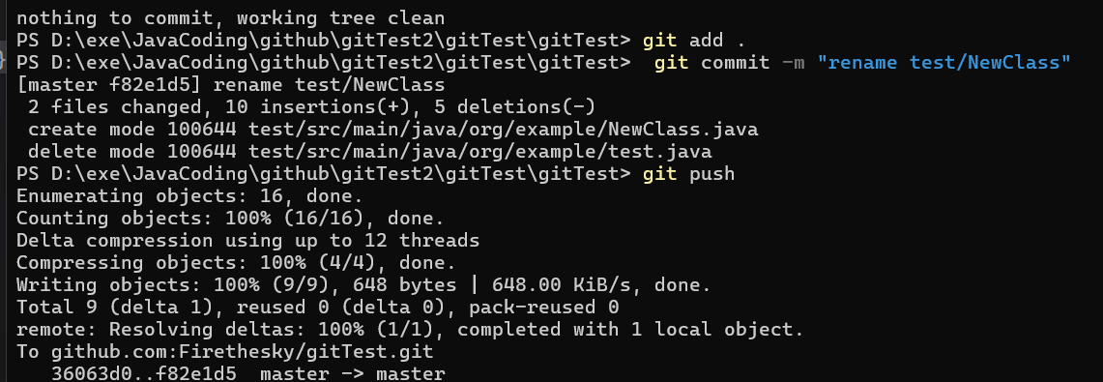

1. 张三从远程仓库获得李四的提交；

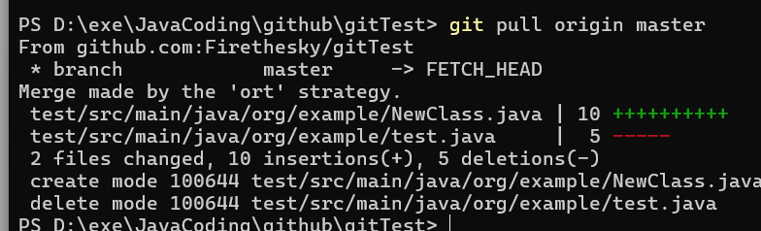

1. 李四接受了一个新功能的任务，创建了一个分支并在分支上开发；

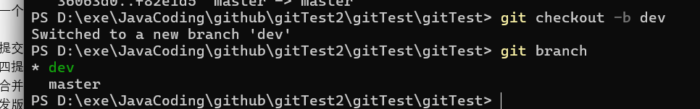

1. 李四把分支提交到远程仓库；



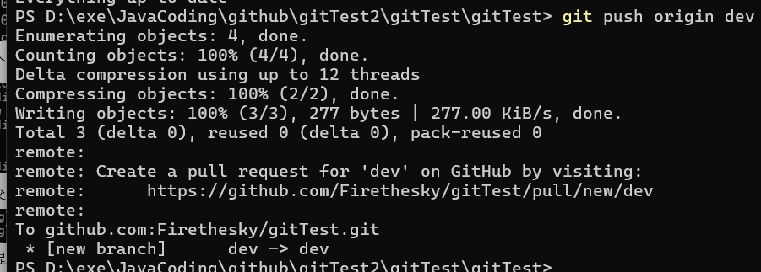

1. 张三获取李四提交的分支；

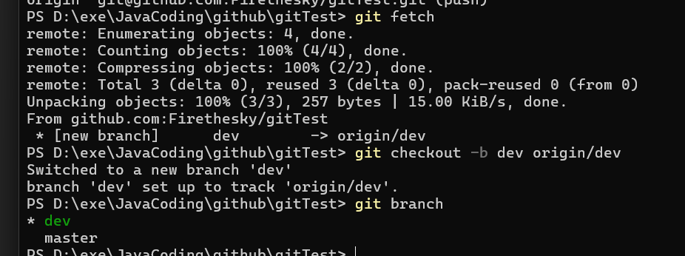

1. 张三把分支合并到主干；

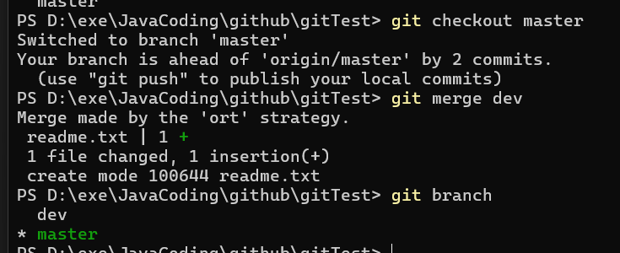

1. 张三把项目发版、打Tag;

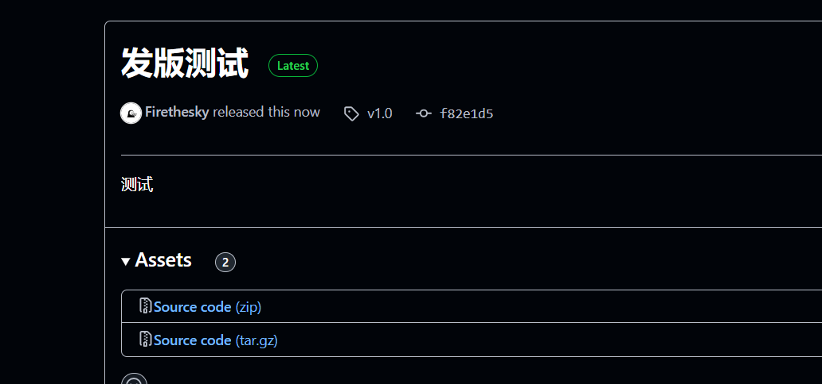

1. **单元测试**

Junit（python的unittest）

围绕某个项目，编写单元测试类。

1. **项目管理工具:maven**

围绕某个java项目，利用Maven实现

1. jar包的管理：假设需要Mysql数据库驱动包，Junit包
2. 项目的编译
3. 测试:与实验2结合，利用Maven批量执行单元测试中的测试方法；
4. 打包：达成jar包或war包；其中Mysql数据库驱动包需要打包到jar文件中
5. **结构化实验：实现一个爬虫算法；**

爬取房天下上海的二手房信息：<https://sh.esf.fang.com/>



爬5页即可

存到csv中，格式如下：

